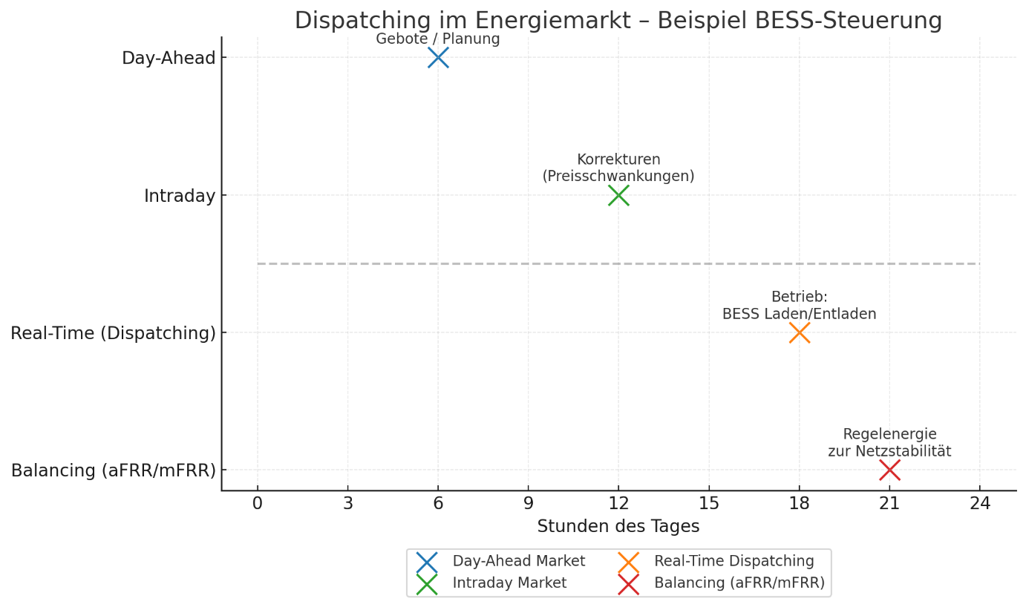

Hier siehst du eine Übersicht, wie **Dispatching im Energiemarkt** für einen Batteriespeicher (BESS) abläuft:

* **Day-Ahead (blau):** Einen Tag vorher Gebote abgeben, grobe Fahrpläne.
* **Intraday (grün):** Am selben Tag anpassen, wenn Preise/Lasten sich ändern.
* **Real-Time Dispatching (orange):** Tatsächliches Laden/Entladen des BESS nach Fahrplan und aktuellen Bedingungen.
* **Balancing (rot):** Teilnahme an Regelenergie (aFRR/mFRR), um Netzschwankungen auszugleichen.

👉 Dispatching = die operative „Fahrplanumsetzung“ und kurzfristige Steuerung im Betrieb.

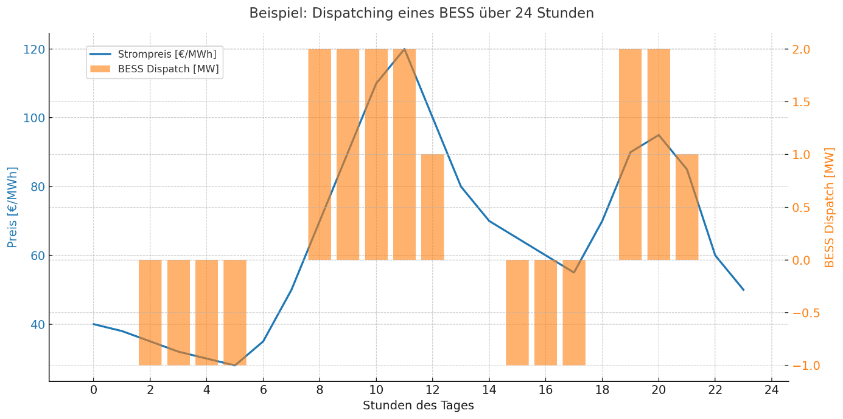

Hier ein **konkretes Beispiel eines BESS-Fahrplans** über 24 Stunden:

* **Blaue Linie:** Strompreis am Markt (€/MWh).
* **Orange Balken:** Dispatch des Batteriespeichers.
  + **Negativ (unten):** Laden bei niedrigen Preisen (billiger Strom → Akku voll).
  + **Positiv (oben):** Entladen bei hohen Preisen (teurer Strom → Akku entladen, verkaufen).

👉 Genau das ist Dispatching: den Speicher **intelligent einsetzen**, um Marktpreise auszunutzen und ggf. gleichzeitig netzdienlich zu sein.